Щур (Либа) Парасковія Андріївна , народилася в грудні 1940 року в с. Барвінок, Кроснянського району, Краківської області.( яка працювала в нашій школі від 1966р. по 2009 р. (Спочатку у Хом’яківській восьмирічній, а потім у Нагірянській ЗОШ І-ІІ ступенів. Її разом із родиною виселили у роки Другої світової війни. (Додаток 6)
Барвінок, Барвінок
Округле селечко
Як го помалуєш
Буде як містечко
Також Паша Андріївна дала нам елементи одягу - лайбички, хустинята, цвеляшково, стрічки і гердан.(фото 8,9)
Фото 3

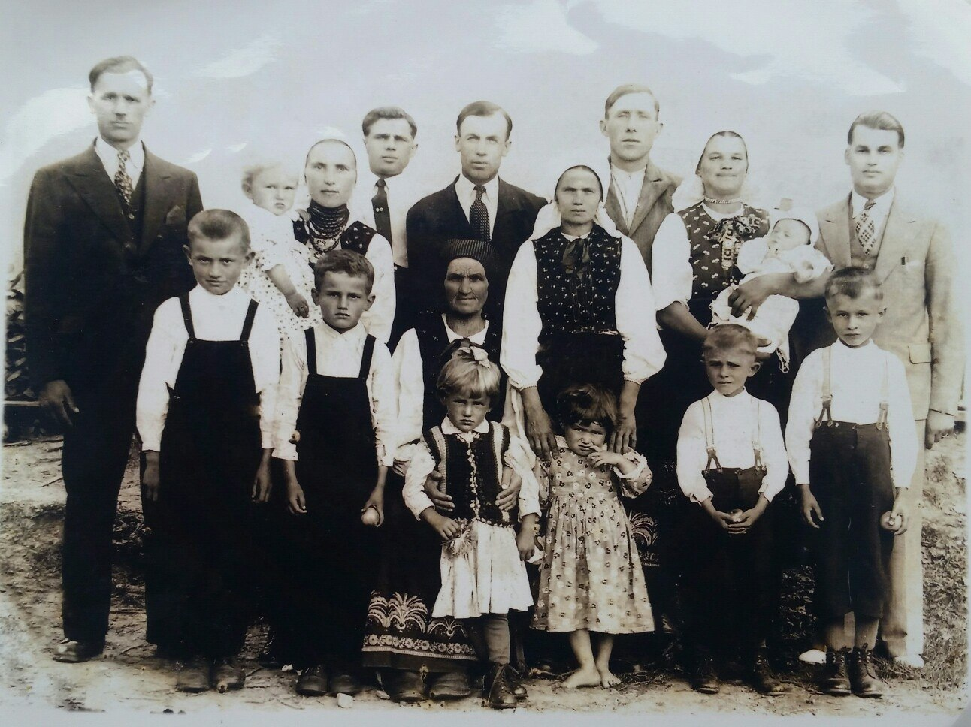

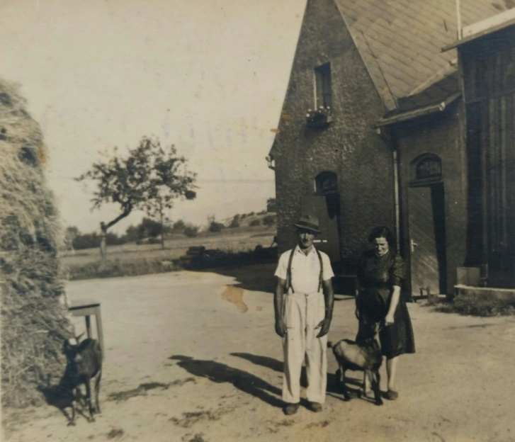

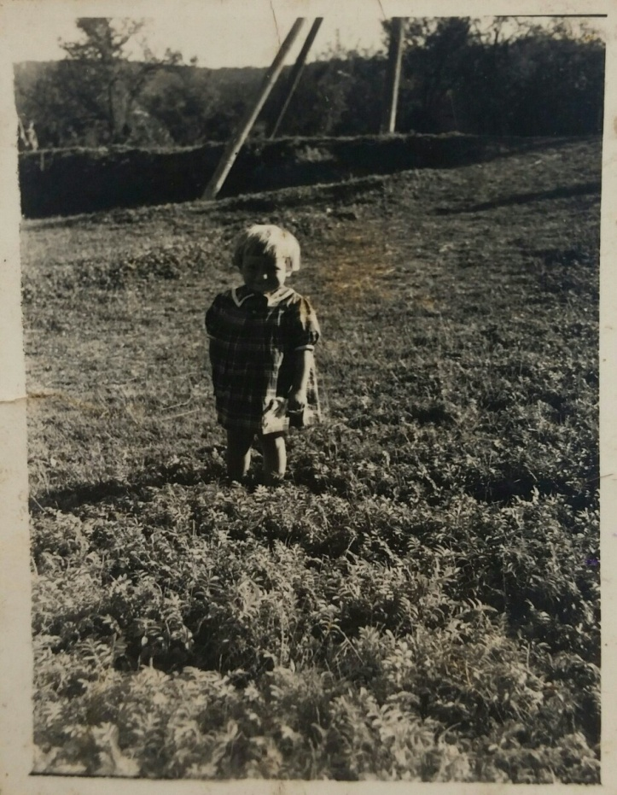
Фото 4-5

Фото 6
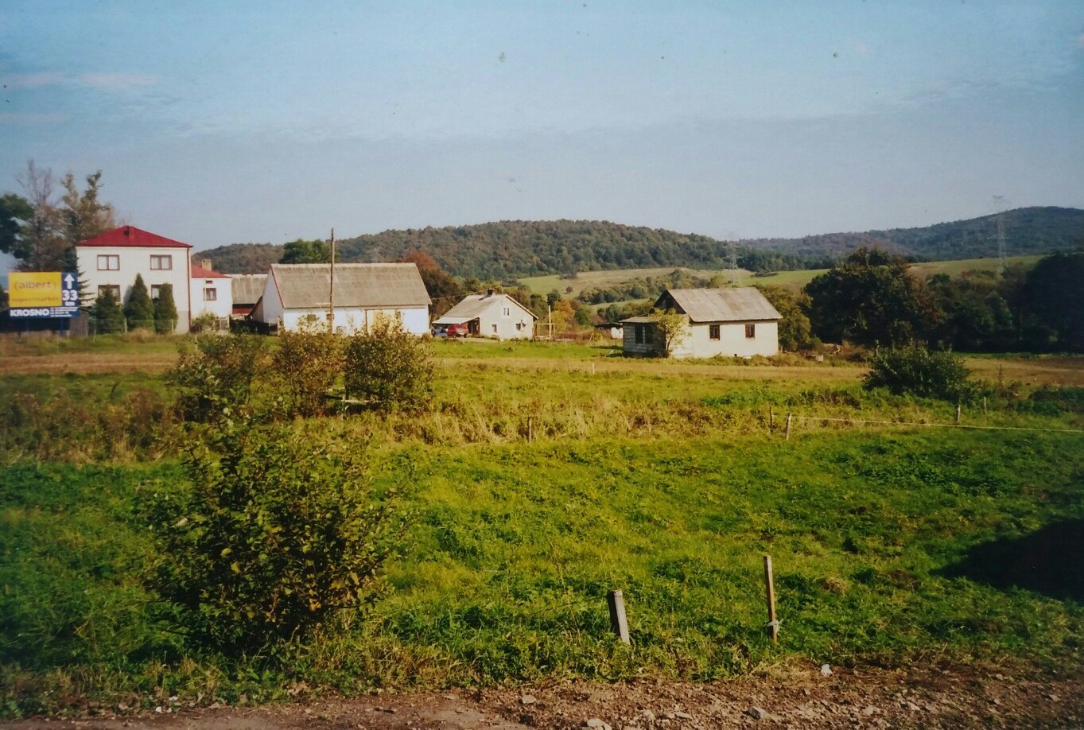
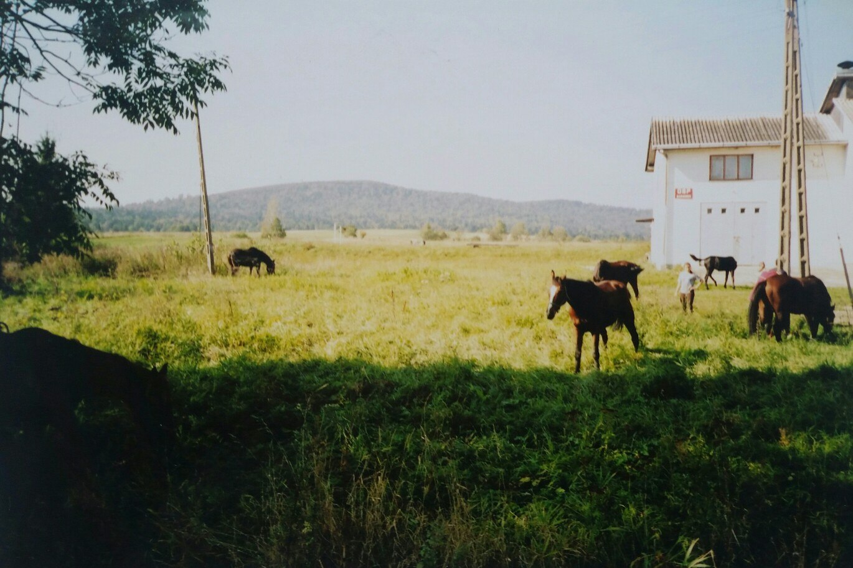
Фото 7

Фото 8
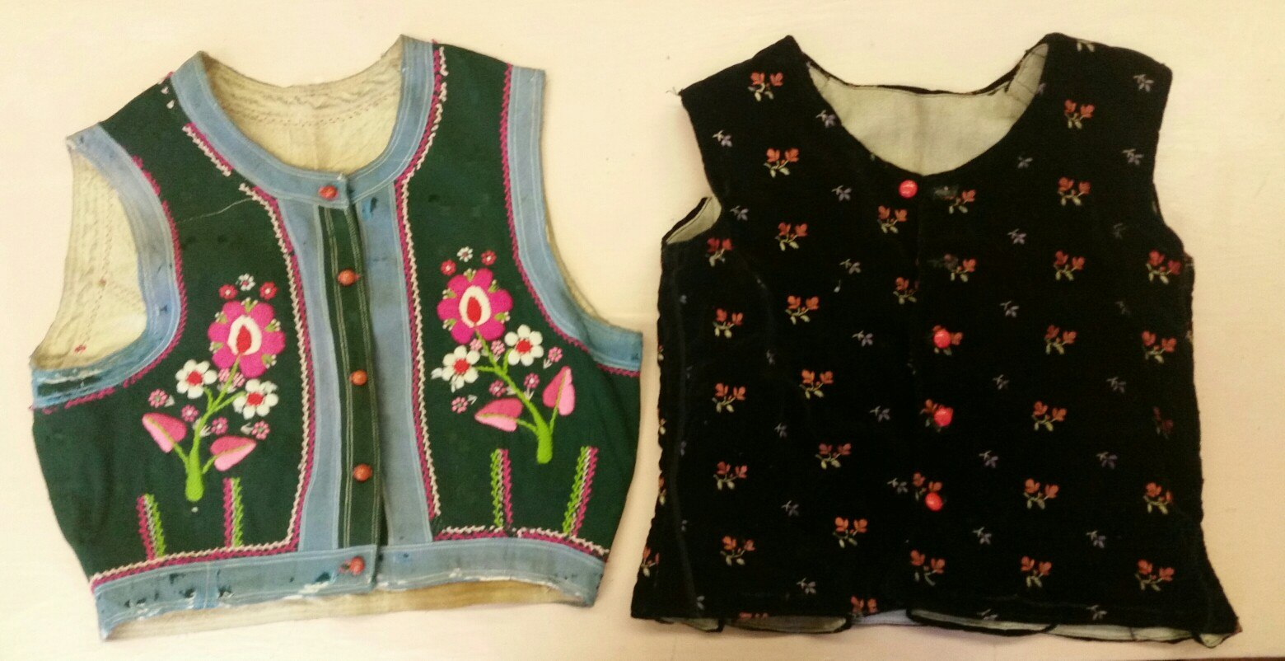

Фото 9

